Отчет по ДЗ №3

Дисциплина: Биоинформатика

Исполнительница: Смолкина Ю.А

Группа: АДБМ2021

_______________________________________________________

Исходные данные:

Белок: P00395

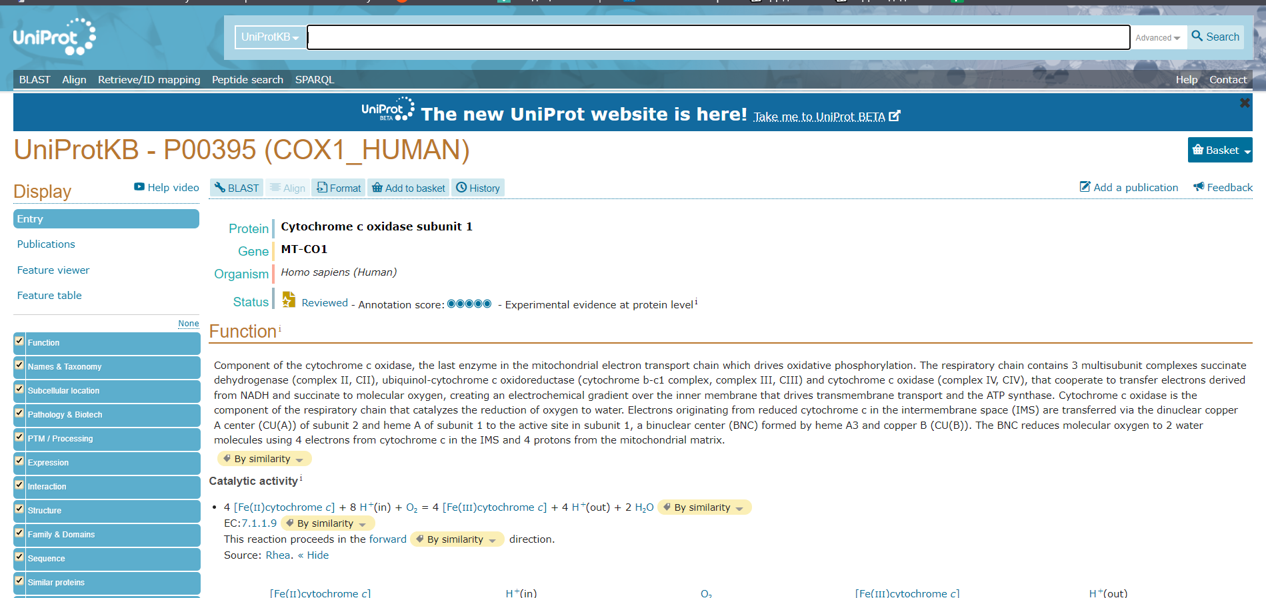

Запускаю Бласт

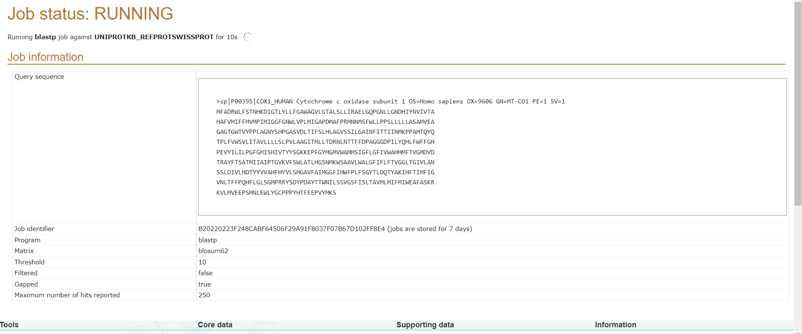

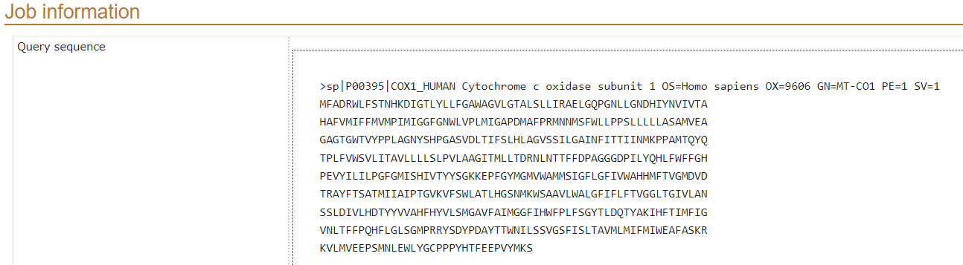

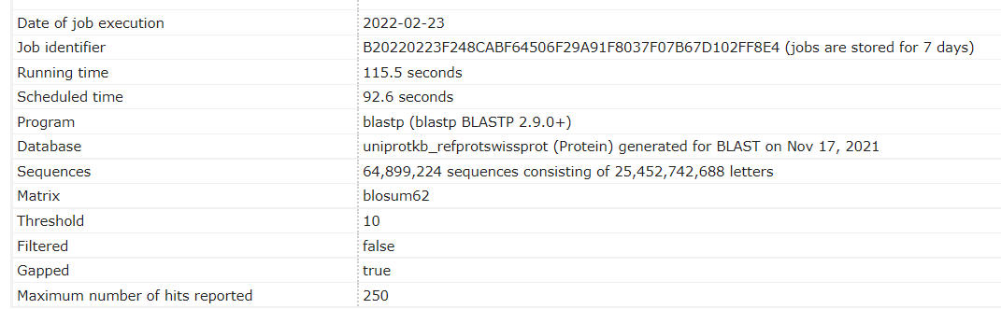

Результаты:

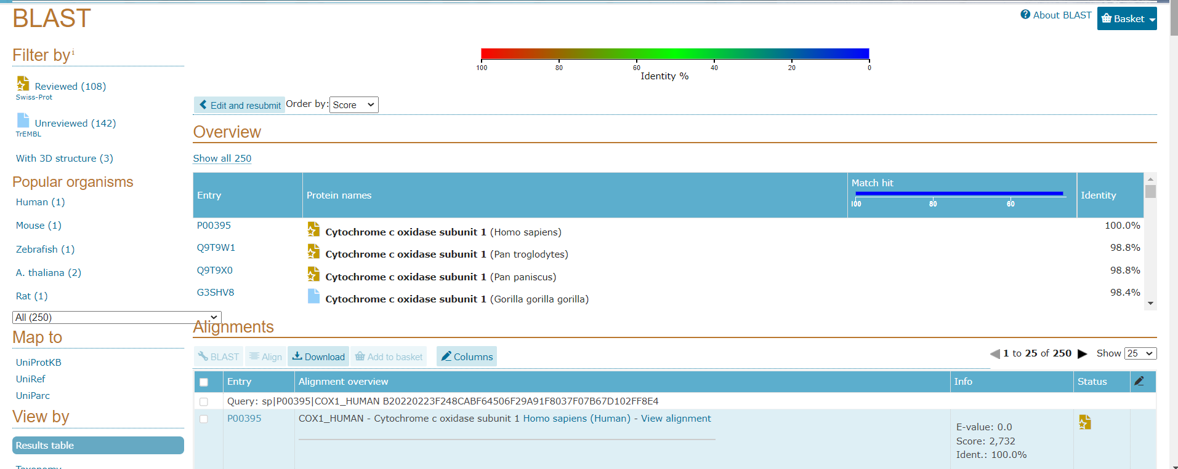

То есть нашлось 250 совпадений

Лучшии находки : 1ая - [P00395](https://www.uniprot.org/uniprot/P00395) с Identity = 100%

2ая находка [Q9T9W1](https://www.uniprot.org/uniprot/Q9T9W1) с Identity = 98.8%

**Для 1ого**: (нашел сам себя, никто такое не запрещал)

Данные из Swiss-Prot

Protein

Cytochrome c oxidase subunit 1

Gene

MT-CO1

Organism

Homo sapiens (Human)

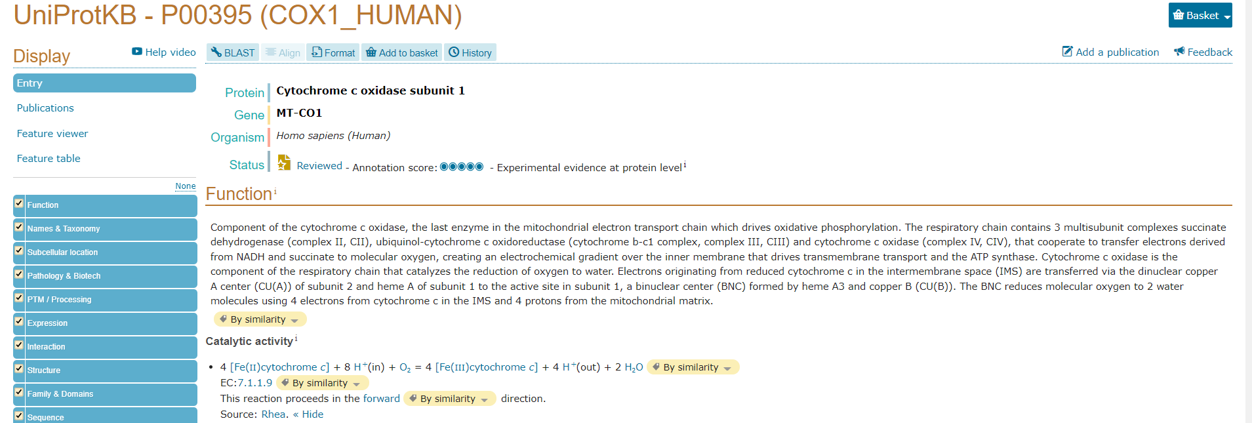

* E-value: 0.0
* Score: 2732
* Ident.: 100.0%
* Positives : 100.0%
* Query Length: 513
* Match Length: 513



Покрытие:

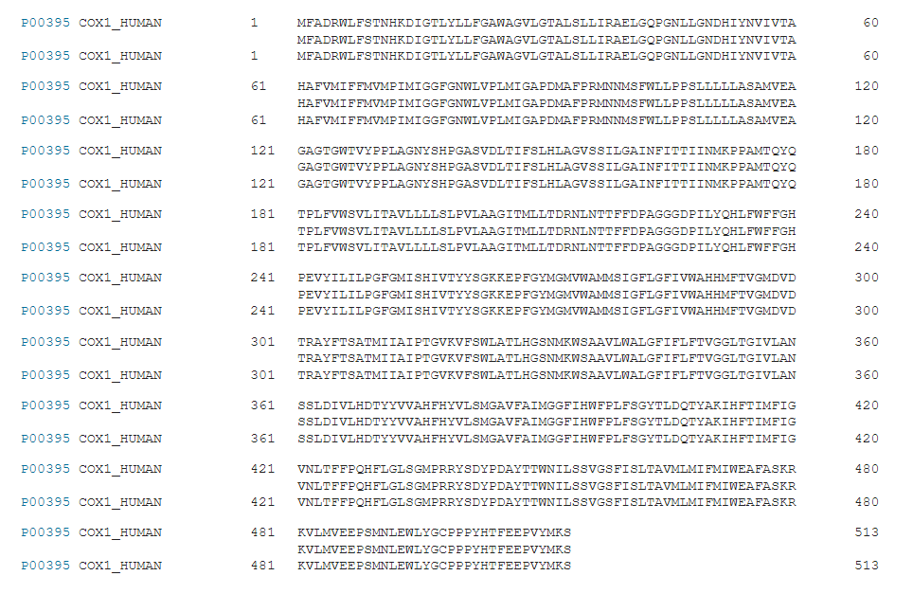

**Для 2ого**:

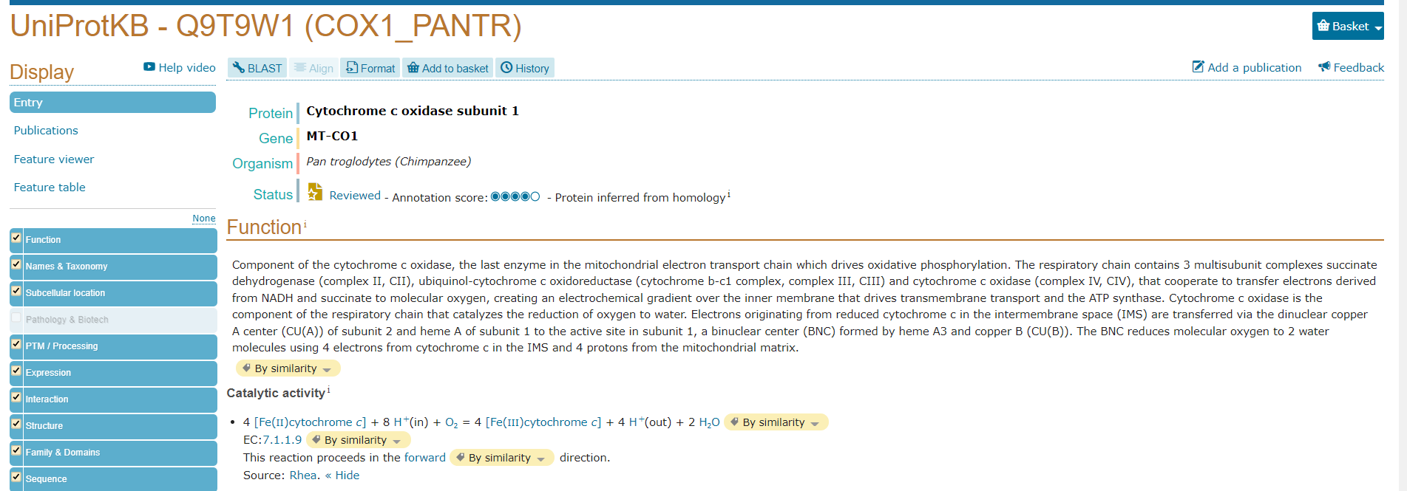

Protein

Cytochrome c oxidase subunit 1

Gene

MT-CO1

Organism

Pan troglodytes (Chimpanzee)



* E-value: 0.0
* Score: 2707
* Ident.: 98.8%
* Positives : 99.2%
* Query Length: 513
* Match Length: 513

Покрытие:

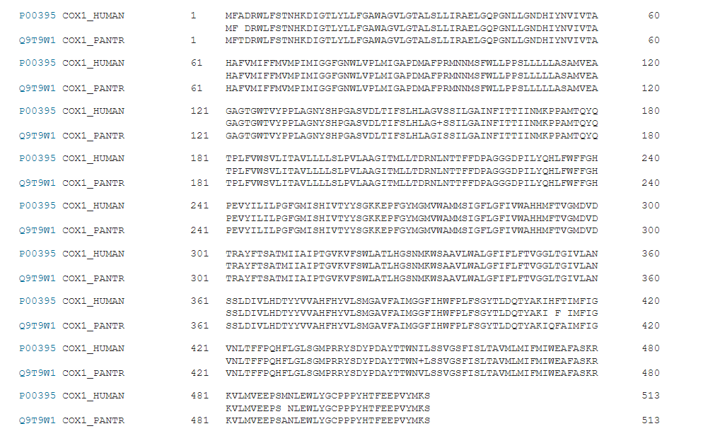

*По цифрам справа можно посчитать несовпадения-гепы

Все находки имеют Е-значение = 0.0, сотых не видно. Я думаю, что в данном случае лимит стоит на максимальным числом находок, но 250 является максимально допустимым (там где я запускала- а точнее не изменяемым). *Запускала я из <https://www.uniprot.org/blast/uniprot/B20220223F248CABF64506F29A91F8037F07B67D102FF8E4> (UNIPROT)

Поменяем параметры в Blastp:

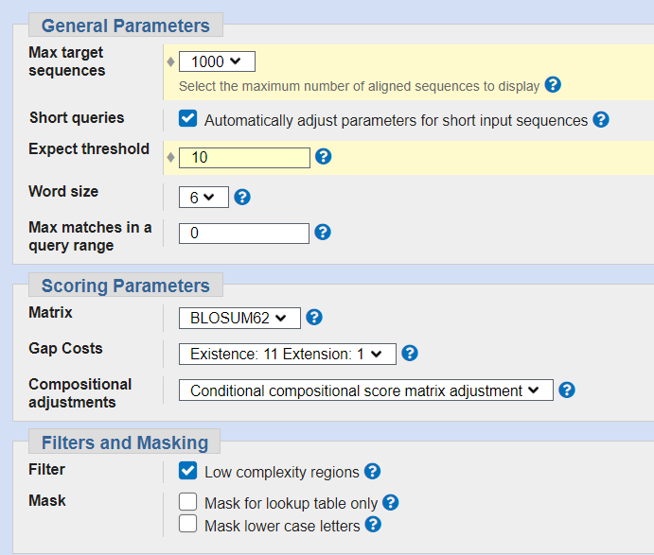

Я оставила таким же threshold, и увеличила кол-во таргетных последовательностей( чтобы проверить предположение выше)

[**https://blast.ncbi.nlm.nih.gov/Blast.cgi**](https://blast.ncbi.nlm.nih.gov/Blast.cgi)

Действительно, нашлось еще больше последовательностей, но все тоже с Е-значением = 0.0

ФИльтр по Е-значению выдал пустой результат

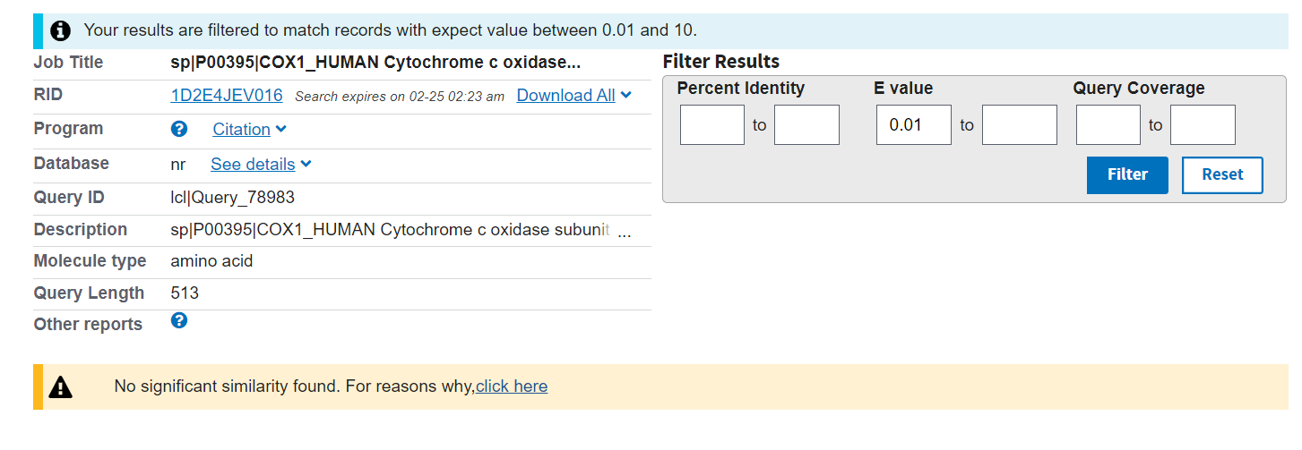

Поменяю параметры еще раз**:**

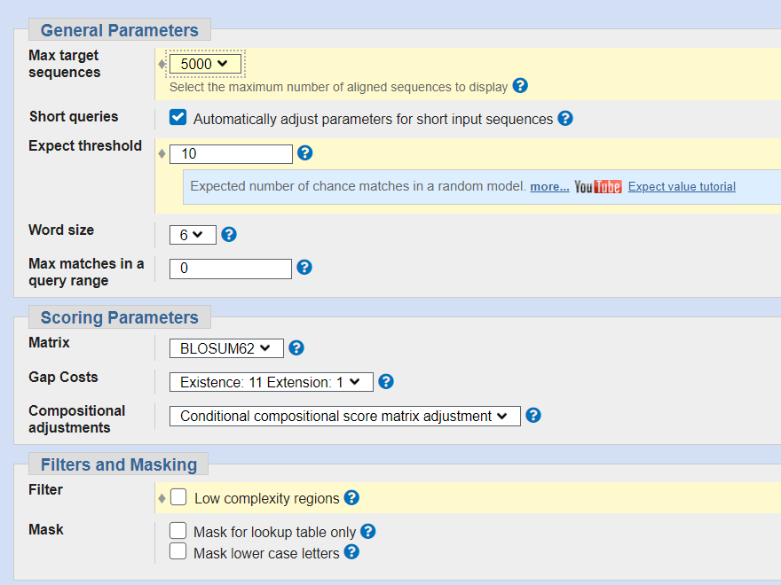

Таким образом я попытаюсь получить меньше результатов, но возможно с увеличенным Е-значением

Мой компьютер завис:

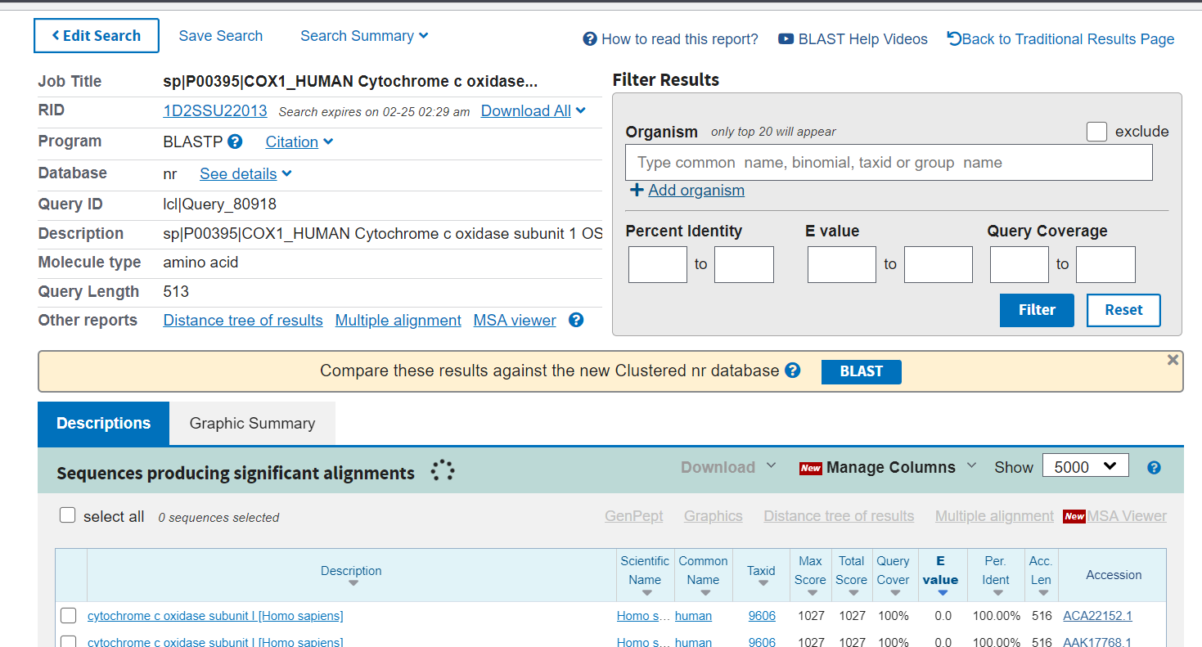

Теория не сработало, нашлось таки 5000 мэтчей

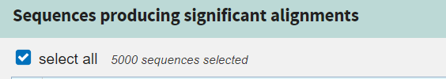

Фильтрация по Е-значению снова не принесла желаемого результата

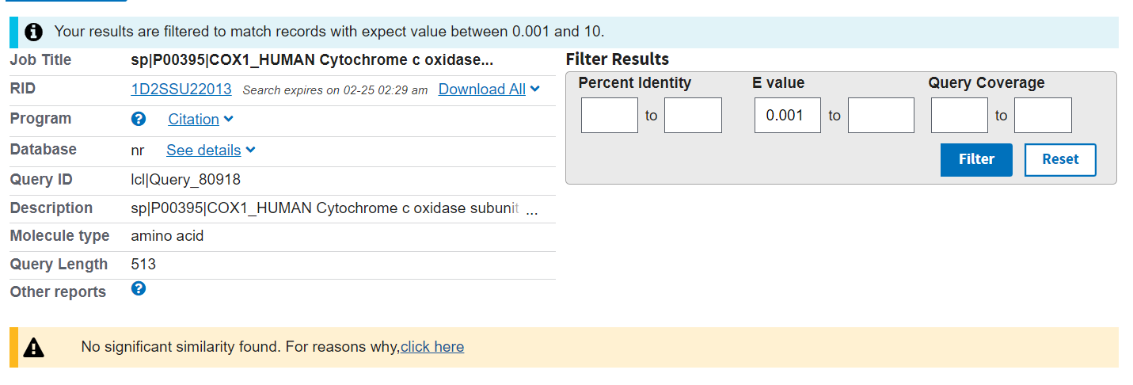

то есть все метчи имеют Е-значение = 0.0

Теперь поменяю длину слова

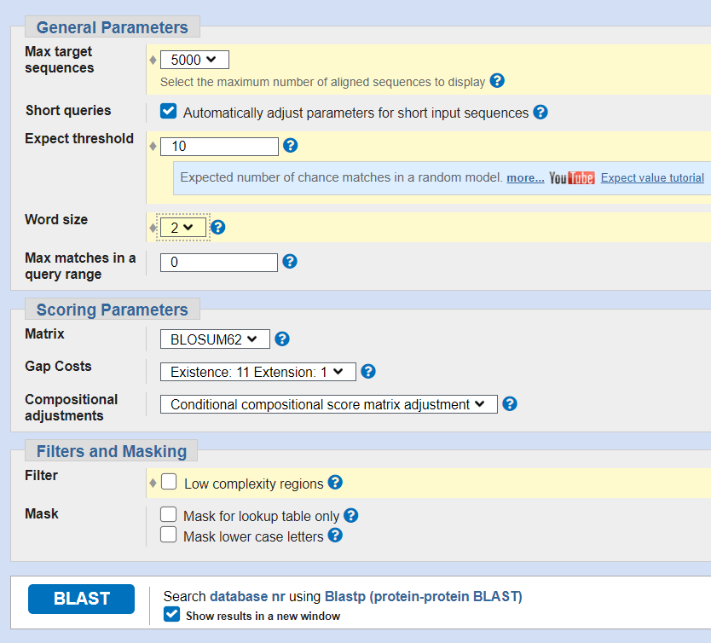

Я сломала Бласт

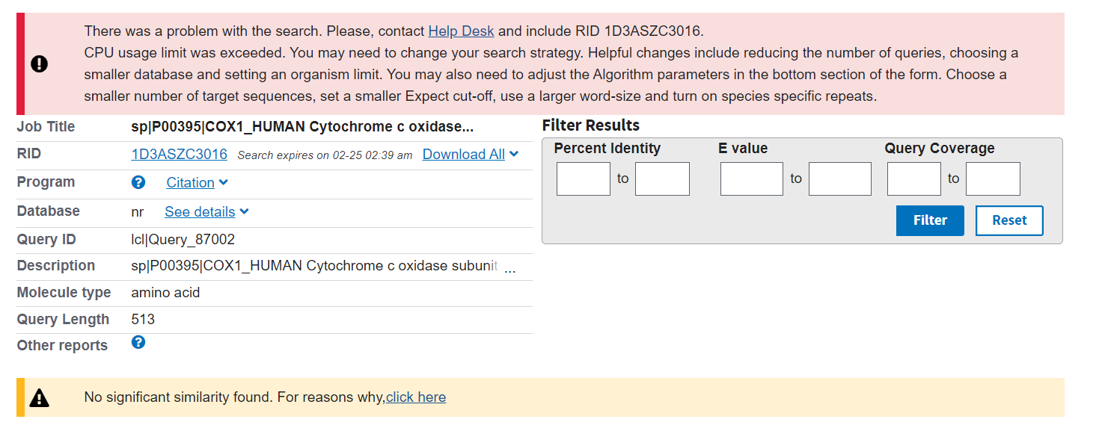

По итогу опять получили 5000 метчей

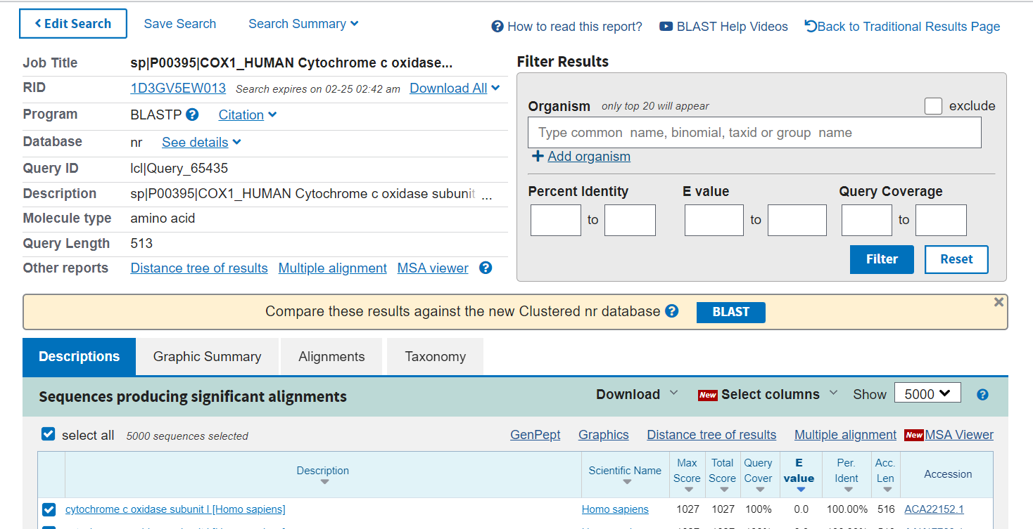

фильтр по Е-значению опять дал 0 результатов

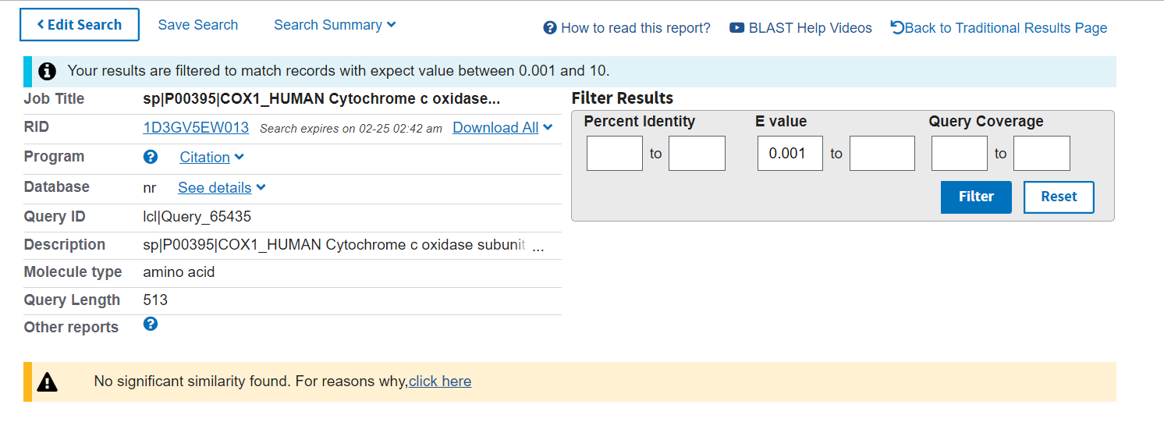

Е-значение от 0.00000001 до 0.001

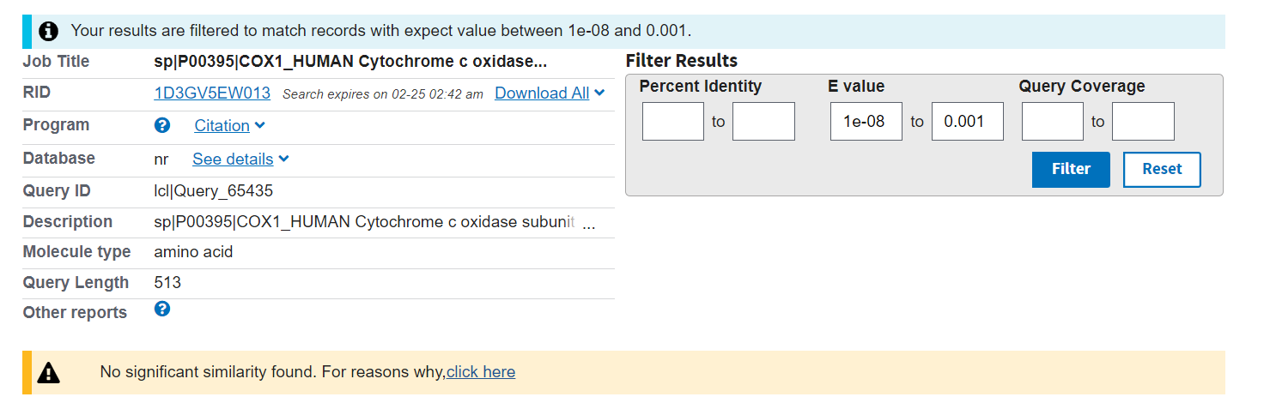

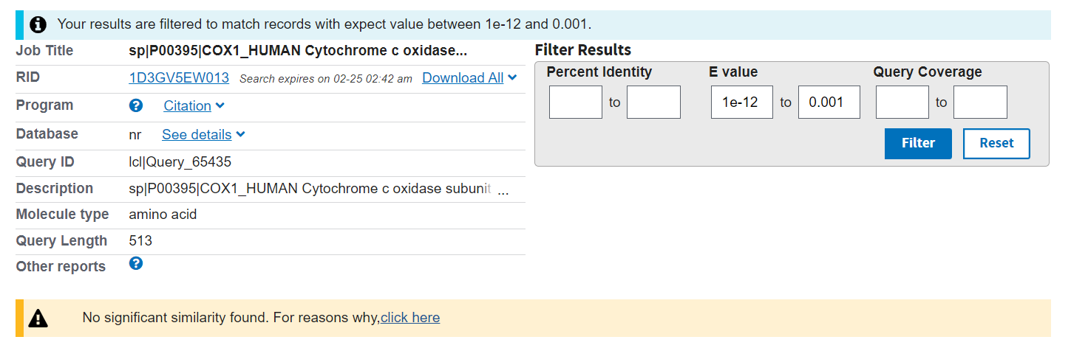

Тем ни менее из отличий с заданием №1 могу отметить, что появились результаты с более высоким совпадением как 99%

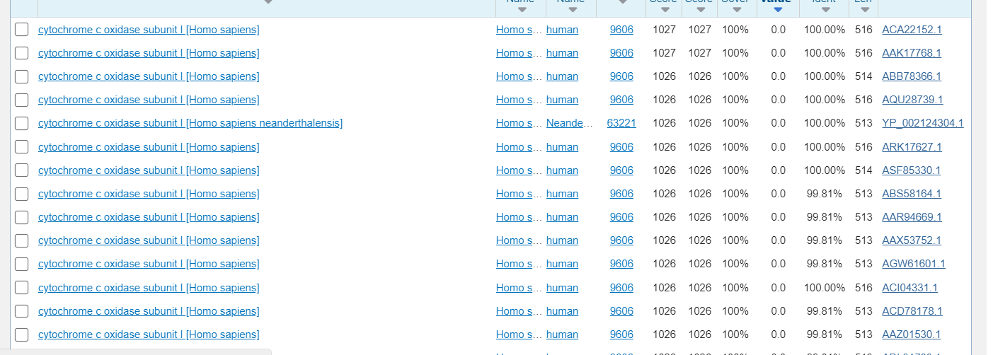

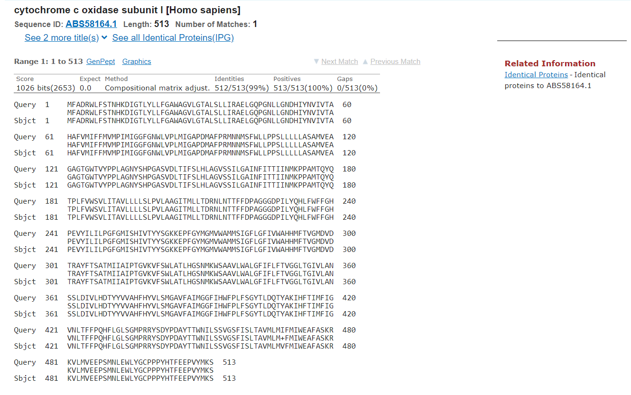



НЕТ ВОЗМОЖНОСТИ ВЫБРАТЬ Е-ЗНАЧЕНИЕ != 0.0

**Ссылки для проверки**:

<https://www.uniprot.org/blast/uniprot/B20220223F248CABF64506F29A91F8037F07B67D102FF8E4>

Мой белок

<https://www.uniprot.org/blast/uniprot/B20220223F248CABF64506F29A91F8037F07B67D102FF8E4?alignment=1>

1ое совпадение

<https://www.uniprot.org/uniprot/P00395>

2ое совпадение

<https://www.uniprot.org/uniprot/Q9T9W1>